++++++++++++++++++ Sous embargo jusqu’au 1er Juin 2020 - 10H00 ++++++++++++++++

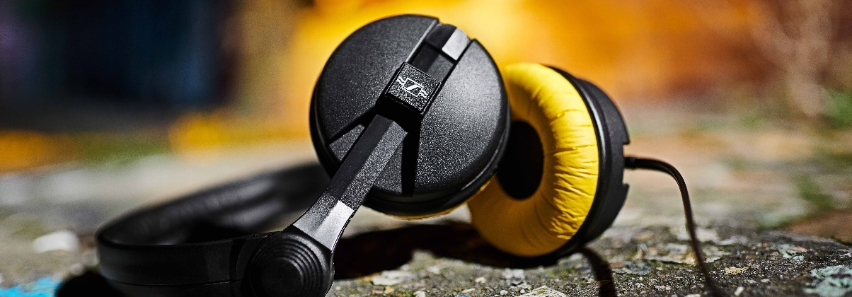OFFRE D’ANNIVERSAIRE

Le HD 25 – Une légende derrière les platines des DJ et dans le monitoring

Wedemark, 1 Juin 2020 – Une offre très particulière sera proposée en juin, le mois de l'anniversaire de Sennheiser : Le HD 25, légendaire casque de monitoring et des DJs de la marque Allemande, sera disponible pour seulement 99 EUR au lieu de 149 EUR. Mieux encore, pour célébrer le 75ème anniversaire de la célèbre société, toute personne qui commandera le HD 25 ce mois de juin aura la possibilité de recevoir une version limitée du casque. Il faudra avoir un peu de chance, car il n'y aura que 25 000 casques HD 25 Limited Editions disponibles à travers le monde. Rendez-vous sur www.sennheiser.com/special-deals pour obtenir la liste des revendeurs proposant la promotion spéciale du HD 25.

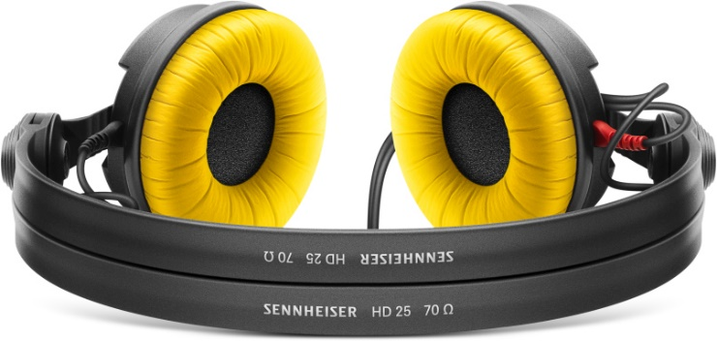 | Le casque de monitoring HD 25 est en promotion spéciale pendant tout le mois de juin. Et, avec un peu de chance, il sera possible de recevoir le modèle en édition limitée, qui comprend des coussinets noirs et jaunes

Depuis plus de 30 ans, l'emblématique casque HD 25, s'impose comme une référence pour les applications de monitoring professionnel, que ce soit pour la prise de son en extérieur ou dans les cabines des DJs du monde entier. En tant que casque professionnel le plus populaire de Sennheiser, le HD 25 est une légende à part entière.
Pour les plus chanceux, un modèle HD 25 en édition limitée sera livré après avoir commandé un modèle HD 25 standard. Outre les habituels coussinets noirs, l'édition limitée comprend des coussinets jaunes additionnels, inspirés par les célèbres couleurs d'une toute autre icône : le HD 414 de Sennheiser, le premier casque ouvert au monde. Les écouteurs HD 25 en édition limitée portent également un logo Sennheiser rétro sur les écouteurs et sont livrés dans une boîte avec un élégant fourreau rétro.

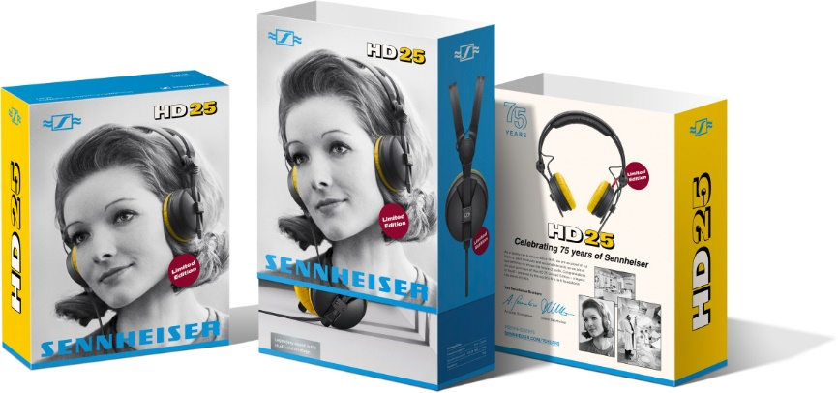 | Boite rétro du HD 25 Limited Edition

Le HD 25 au défi de la pastèque - Vidéo à ne pas manquer
Le cinéaste primé Geert Verdickt a testé la durabilité légendaire du HD 25 au travers d’une batterie de tests scientifiques sur des pastèques... ne tentez pas cela à la maison ! https://www.youtube.com/watch?v=nGukxejLEM4

Vous souhaitez savoir comment le HD 25 a fait son chemin depuis la prise de son en extérieur jusqu'à la cabine du DJ ? Alors regardez https://www.youtube.com/watch?v=wB7Nhq5HQFA!

Les images accompagnant ce communiqué de presse ainsi que des photos supplémentaires peuvent être téléchargées à l'adresse https://sennheiser-brandzone.com/c/181/i69x8RvW.

A propos de Sennheiser
Fondée en 1945, Sennheiser célèbre cette année son 75e anniversaire. Façonner le futur de l’audio et créer des expériences audio uniques pour les clients, telle est l’ambition commune des employés et des partenaires de Sennheiser à travers le monde. L'entreprise familiale indépendante, dirigée par Daniel Sennheiser et le Dr Andreas Sennheiser, la troisième génération de la famille, est aujourd'hui l'un des principaux fabricants mondiaux d'écouteurs, de haut-parleurs, de microphones et de systèmes de transmission sans fil. En 2018, le groupe Sennheiser a réalisé un chiffre d'affaires de 710,7 millions d'euros.
www.sennheiser.com

Contact Local  L’Agence Marie-Antoinette  Julien Vermessen  Tel : 01 55 04 86 44  julien.v@marie-antoinette.fr | Contact Global  Sennheiser electronic GmbH & Co. KG  Stéphanie Schmidt  Tel. : +49 0(5130) 600 – 1275  stephanie.schmidt@sennheiser.com
Sennheiser electronic GmbH & Co. KG

Ann Vermont
Communications Manager
Southern & Western Europe
Tel. : 01 49 87 44 20
ann.vermont@sennheiser.com

